Рудь София Григорьевна
Краснодарский край, Кущевский район, станица Кисляковская
Муниципальное бюджетное общеобразовательное учреждение основная общеобразовательная школа №18, 9 класс
ТРАДИЦИИ ЧАЕПИТИЯ В АНГЛИИИ И РОССИИ
Научный руководитель: Решетняк Яна Николаевна, учитель английского языка МБОУ ООШ №18
Аннотация
Цель исследования работы: Исследовать традиции английского чаепития как часть национальной культуры страны. Сравнить с традицией чаепития в России. Методы проведенных исследований: поиск, сбор и обработка информации. Основные результаты научного исследования: Чайные традиции Англии оказали существенное влияние на формирование и развитие ее культуры с присущими ей национальными особенностями и имеют много общего с традициями чаепития в нашей стране.

ТРАДИЦИИ ЧАЕПИТИЯ
В АНГЛИИИ И РОССИИ
Введение
В мире насчитывается около 248 стран. У каждого народа существуют свои собственные традиции и обычаи, касающиеся самых разных сфер жизни — начиная от сбора урожая и свадьбы и заканчивая национальными особенностями кухни и использования тех или иных продуктов. Чай — один из самых популярных в мире напитков, тоже стал участником различных национальных традиций.
Меня всегда удивляло, что в Великобритании, где вечная сырость, дожди и туманы, продолжительность жизни одна из самых высоких в мире. Секрет британского долголетия кроется в многовековых традициях английского чаепития. Чай в Англии – больше, чем чай. Традиции его пития соблюдают и королева, и простые британцы. Это особая культура – от заваривания до употребления; у нее много приверженцев и далеко за пределами острова. Европейские традиции чаепития пришли к нам, прежде всего, из Англии. Имея 59 миллионов человек населения, англичане ежедневно выпивают 165 миллионов чашек чая. 86 % чая выпивается дома и только 14% — вне дома. Англичанам же принадлежит традиция семейного чаепития.
Темой работы является изучение и анализ английских и русских чайных традиций.
Актуальность выбранной темы заключается в том, что:
- тема обусловлена недостаточностью изученности;
- в современном мире, где образование играет важную роль, дополнительные знания в области культуры страны изучаемого языка помогут лучше понять эту страну;
- изучение традиций воспитывает в человеке любознательность к истории собственной стран;
- сравнение традиций двух стран способствует пониманию культуры этих стран. Понимание нравов обеих стран влечет за собой улучшение международных отношений.
В основе моей работы лежит гипотеза: если в Британии и в России существуют многовековыетрадиции чаепития, тоесть и определенные правила чайного этикета, которым следуют британцы и русские, и они отличаются друг от друга.
Цель работы: проанализировать чайные традиции двух стран на материале лингвострановедческой, публицистической, научной и оригинальной художественной литературы.
Для достижения цели были поставлены конкретные задачи:
- найти и изучить материал об английских и русских чайныхтрадициях;
- описать характерные черты чайных традиций в Англии и России;
- выявить особенности чайных традицийв Англии и России;
- сделать выводы в соответствии с проведенным анализом;
- результатыисследований представить в виде исследовательской работы по страноведению.
Объектомисследования являются чайные традиции.
Предметом исследования – культура чаепития в Англии и России.
Для реализации поставленных задач были использованы следующие методы исследования.
1. Теоретические:
- подбор материала;
- систематизация материала;
- исследование и анализ научной и публицистической литературы;
- анализ и сравнение традиций в английской и русской культурах.
2. Практические:
- социологический опрос;
- обобщение данных.
Наше исследование мы проводили следующими способами:
- работа с научной литературой;
- работа с публицистической литературой;
- опросы, посвященные данной теме;
- анализ и сравнение традиций в английской и русской культурах.
Теоретическая и практическая значимость заключается в том, что изученный обобщенный материал может быть использованлюдьми разного возраста: учителями, нашими сверстниками для самообразования.
Следует отметить, что вопрос традиций является не до конца изученным, в частности история их возникновения. В нашем исследовании мы опирались на мнение людей разных социальных слоев, а также на данные статистики, научной и публицистической литературы.

Глава 1 Чай как культурно-историческое наследии.
Чай — один из наиболее распространенных тонизирующих напитков. Ему присущи высокие вкусовые, качества, изысканный аромат, хорошее стимулирующее и лечебное [18]В настоящее время чай возделывают более чем в 25 странах Европы, Азии, Америки, Африки и Австралии. Основными производителями его являются Индия, Китай, Шри-Ланка, Япония и Турция. [15]Понадобилось ещё три столетия, прежде чем чай превратился (в начале IX века) в национальный напиток китайцев. В 527 году чайный напиток появился в Индии, но так и не вышел за пределы узкого слоя буддийских монахов. Широкие массы в Индии познакомились с чаем лишь в конце XIX века и даже в начале XX века, в основном через англичан. Таким образом, разрыв между культовым и бытовым употреблением чая во всех странах Востока был весьма значительным – исчисляем несколькими веками .Европе для распространения чая понадобился также немалый срок, хотя и гораздо менее долгий, чем на родине чая – в Азии. В Западную Европу чай впервые завезли из Китая португальские мореплаватели в 1517 году, но за пределы маленькой Португалии он не вышел, прочно застряв на целое столетие в этой стране, где его изредка употребляли при королевском дворе. В 1610 году голландцы сделали вторую попытку ознакомить Европу с чаем, но и на тот раз этот напиток так и не пошёл дальше узкого круга амстердамских патрициев.

Появление чая в Англии и России.

Англия славится своими традициями как, пожалуй, ни одна другая европейская страна. Одной из самых известных традиций Туманного Альбиона является традиция чаепития. В любви к этому ароматному напитку англичане не уступают жителям России. Чтобы узнать, когда же чай стал национальным английским напитком, заглянем в историю.
Одно из первых упоминаний о чае в английской культуре относится к 1597 году. Историки обнаружили английский перевод путевых заметок голландского путешественника Ван Лин-Шатена. В этих заметках впервые упоминается название чая и способы его заваривания в Китае. В 1657 в Англии торговый кофейный дом Гарвея (Garway's Coffee House) открывает постоянную торговлю чаем в Лондоне. Ост-Индская торговая кампания открывает лондонский чайный аукцион (существующий и поныне).
Следующая важная дата в истории чая в Англии – 1657 год, когда торговый кофейный дом Гарвея открывает постоянную торговлю чаем в Лондоне. В это же время Ост-Индийская торговая компания открывает знаменитый лондонский чайный аукцион.
В середине 17 века разворачивается широкая пропаганда чая. В газетах то и дело можно было видеть объявления, рекламирующие этот напиток. Вот одно из типичных рекламных объявлений в газете MercuriousPoliticus за 1658 год: «Это превосходный и рекомендуемый врачами китайский напиток, называемый китайцами Tcha, другими народами Тау, а также известный как Tea. Приобретайте его в кофейной лавке «Голова султана!» [1]
В то время чай был чрезвычайно дорогой, ибо облагался огромными пошлинами при ввозе. Королева Катерина, жена Чарльза, очень полюбила чай и сделала его официальным дворцовым напитком.
В середине 18 века Англию захлестнула волна чайной контрабанды и подделок. За фальсификацию чая вводится тюремное заключение. В 1773 году английским парламентом был принят так называемый «Чайный закон», который давал право беспошлинной торговли в колониях Ост-индийской компании [10].
О все возрастающей популярности чая свидетельствует тот факт, что в 1802 году он был включен в обязательный рацион Британских вооруженных сил. Очень интерес и весьма показателен и другой исторический факт – в 1823 году по секретному заданию британского правительства Чарльз Брюс контрабандным путем ввозит в Англию из Китая семена и саженцы чая.
В 1826 году торговец Джон Хорниман изобрел первую бумажную упаковку для хранения чая, которая запечатывалась и сопровождалась патентованной торговой маркой. Кстати такая мысль пришла в голову Хорниману, когда он размышлял, как защитить свой товар от многочисленных подделок.
Национальной традицией чаепитие в Британии становится в начале 1840-х годов. Обязаны этим англичане седьмой герцогине Бедфордской Анне. Именно она ввела в моду в аристократических кругах вечерний чай (afternoontea). Постепенно чай входит в жизнь британцев, однако кофе все еще был более популярным напитком. В это же время в Англии выходит закон, который значительно ограничивал продажу спиртных напитков, однако поддерживал продажу чая, кофе и какао. Данный закон еще известен как «закон о файв-о-клоке», так как в нем был пункт, гласивший, что все служащие, рабочие и моряки должны были ровно в 17.00 делать 15-минутный перерыв для чаепития. Таким образом, знаменитым пятичасовым чаепитием англичане обязаны все той же герцогине Анне. Дело в том, между традиционным в то время ранним обедом и поздним ужином, который подавали только после 8-ми часов вечера, она успевала ужасно проголодаться и чувствовала «внезапную слабость». По этой причине герцогиня велела подавать для нее дополнительно чай с молоком, сладкими кексами и пирожными. Кроме того, это помогало бороться с проблемой пристрастия нации к алкоголю. Так и родилась известная на весь мир традиция «файв-о-клок ти», ставшая неотъемлемой частью национальной культуры англичан [11].
Начиная с 1880 года многие дорогие лондонские гостиницы начинают устраивать для своих постояльцев изысканные чаепития. При этом джентльмены непременно должны были надевать костюмы с бабочками, леди же облачались в самые роскошные наряды и элегантные шляпки.
В 1884 году молодая английская предпринимательница мисс Кранстон открывает первое чайное заведение – чайную кондитерскую. Вскоре подобные заведения стали открываться по всей стране. Тогда же в Англии был создан «Чайный совет». Задачей данной организации была и остается пропаганда чая. В современных английских чайных не продается табак и алкоголь. В меню насчитывается более 20 видов чая.
На сегодняшний день британцы по праву считаются самыми большими любителями чая в Европе. Согласно официальной статистике, каждый житель Туманного Альбиона потребляет в среднем 4.5 кг чая ежегодно. Кроме того, англичане выпивают 165 млн. чашек чая ежедневно, при этом 98 % жителей пьют чай с молоком и только 30 % добавляют в чай сахар. Однако это уже другая история [12]
Впервые о существовании чая в России узнали в 1638 г., когда русский посол в Монголии Василий Старков привёз монгольскому хану богатые подарки от царя Михаила Фёдоровича. Хан хорошо принял посла и, в свою очередь, передал через него разные подарки для русского царя. Среди знаменитых монгольских атласов и мехов лежали свёртки с сухими листьями. «А это что такое?» — с обидой спросил боярин, брезгливо указывая на них. «Мой самый дорогой подарок русскому царю», — ответил с улыбкой монгольский правитель. Не хотелось боярину возиться с невзрачными свёртками, да не решился он выбросить таинственный подарок. Так и привёз он его в Москву. Попробовав неведомое «зелье» из далёкой страны, царь отёр парчовым рукавом бороду и приказал: «Ещё!». В 1665 году русский посол в Китае Иван Перфильев снова привёз в Россию чай. Первым его попробовал придворный врач царя Алексея Михайловича, опасаясь предложить царю напиток, о котором не было сведений в травниках, но когда царь «занемог животом», его вылечили настоем чая. В 1679 году Россия заключила с Китаем договор на поставку чая. Вначале чай использовали, главным образом, как лекарственное средство, так как считалось, что он очищает кровь и "отвращает от сна" во время долгих церковных служб и сидения в Думе.
Как уже отмечалось, чай в России прижился не сразу. Как и ко всем чужеземным диковинам, русские люди поначалу отнеслись к чаю очень настороженно. Свою роль сыграл и тот факт, что напиток привезли с востока, который издревне связывался с опасностью и несчастьями. Вспомнить хотя бы набеги половцев и монголо-татар. Однако, постепенно чай стал входить в жизнь русского человека. К 17 веке чай стал частым гостем в царских палатах и боярских домах. В 18 веке чай пьют в дворянских и зажиточных купеческих семьях, а в 19 веке чай распространяется повсеместно. Например, уже к 1847 году в Москве насчитывалось более тысячи специализированных чайных магазинов. Следует подчеркнуть, что долгое время чай был доступен только высшим классам по причине высокой цены. Ведь чай обменивался на дорогие меха и облагался пошлиной. К слову, в 18 веке чай был в 110 раз дороже икры. В дворянских домах хозяйка, как правило, берегла чай как зеницу ока и поэтому нередко хранила его не в кладовой с другими продуктами, а в собственной спальне в особых ларцах-чайницах. Таким образом, в народе чаепитие долго оставалось символом зажиточности и богатства, а знакомое всем выражение «дать на чай» означало проявление особой щедрости. И только в 18 веке чай окончательно вошел в русский быт и стал воистину национальным напитком, без которого просто невозможно представить себе повседневную жизнь русского человека, а также русскую культуру в целом [3]. Появившееся в 19 веке знаменитое выражение «чаи гонять» очень метко отображало пристрастие русских людей к чаепитию.
В 19 веке появляются чисто русские заведения – чайные, которые быстро завоевали любовь простого народа. Характерной чертой чайных были длинные общие столы, за которыми было удобно вести беседу и делиться новостями. К началу 20 века Россия по праву стала самой чаепотребляемой страной в мире.

Традиции чаепития в Англии и России.

Чаепитие в Англии — это целая церемония, не говоря уже о чайном приёме. Его организация, проведение и общее настроение целиком и полностью зависят от хозяев. Как известно, любой приём, прежде всего, начинается с приглашения. Для приглашения на официальные чайные приемы обычно используются открытки меньшего размера, чем для других приглашений. В приглашении на чай принято употреблять словосочетание «будет дома», которое однозначно определяет место проведения мероприятия. Кроме того, в таком приглашении указывается не время начала приёма, а время его начала и завершения. Подразумевается, что гости могут заглянуть в любое удобное им время. В таком приглашении принято указывать только имена хозяек приёма. Имена мужчин упоминаются редко, даже если приём организует семья или несколько семей. Традиция предполагает, что чаем в европейском доме занимается женщина. Она, соответственно, на чай и приглашает.Стол сервируется так, чтобы человек мог максимально насладиться процессом чаепития. Чайный стол обычно находится в гостиной, у камина. Его покрывает белая скатерть (альтернативой может служить светло-бежевая или синяя). На столе — чайные пары (чашка с блюдцем), маленький чайник с чаем или несколько чайников (если хозяева решили предложить гостю разные сорта), большой чайник с кипятком, ситечко и подставка под ситечко, молочник, сахарница (с белыми рафинированными или коричневыми кусочками сахара), тарелочка с дольками лимона. Чайный сервиз желателен белый. Для создания настроения не возбраняется букет цветов в вазе. И ваза, и цветы должны подбираться в тон сервировке. Кроме того, необходимо подать не только чайные ложки, но и ножи и вилки (для каждого гостя). А для аппетитного десерта — десертную тарелочку. В маленьком чайнике заваривают чай в таких пропорциях, чтобы в чашке он уже не разбавлялся кипятком. И только когда напиток разлит, в маленький чайник можно добавить кипятку. Перед употреблением чай должен настояться 3–5 мин. Для того чтобы он лучше настаивался и медленнее остывал, используется чехольчик — tea cosy (родственник нашей «чайной бабы»). Пока чай заваривается, на стол подают молоко, сахар, лимон, подогретые сэндвичи с ветчиной и отдельный чайник с кипятком. В качестве десерта предлагается выпечка, но не слишком сладкая, чтобы можно было почувствовать вкус напитка. Это, например, имбирные пирожные, овсяное печенье, фруктовые корзиночки, scones (похожи на русские рожки).Старинная традиция предписывает наливать в чашку сперва молоко, а потом чай. Это правило возникло вследствие опасений англичан за то, что прекрасные фарфоровые чашки могут испортиться от горячего чая. К тому же, при наливании чая в молоко, обе составляющие лучше перемешиваются. Однако, это не является жёстким правилом. Сегодня никто не осудит вас, если вы нальёте молоко в чай, а не чай в молоко.
Чайный перерыв — tea-break — неотъемлемая часть этикета. Его отсутствие на деловой встрече — верх неуважения к собеседникам. Чтобы провести tea-break во время переговоров, запасаются несколькими сортами чая. Предлагать один сорт невежливо. Заварочный чайник должен быть сухим и хорошо прогретым. Чтобы чай правильно заварился, необходимо подождать три–пять минут. В это время приносят ещё один чайник — с кипятком. Предоставить возможность разбавить крепкий чай — знак уважения. Молоко подают до того, как настоится заварка, и обычно к «утренним» сортам чая. Непременный «участник» чайного застолья — сахар-рафинад. Для него понадобятся ваза и щипцы. Нарезанный дольками лимон подаётся на отдельной тарелочке. Сочетать его с бергамотом не рекомендуется. Закуски приносят в присутствии гостей. Если чайных перерывов несколько – закуски меняют. Как только участники чаепития воспользуются необходимыми предметами, оставшиеся принадлежности переставляют на вспомогательный стол, освобождая на главном столе место. Освобождённое место может понадобиться, например, для ведения записей в ходе переговоров. Этот пункт правил принадлежит герцогине Нортумберлендской, воспитательнице и любимой фрейлине юной Королевы Виктории. Именно она приучила будущую королеву к чтению и решению государственных вопросов за чаем.
Говоря про чайные традиции России, сначала чай пили дома, в семьях, но к XIX веку появились истинно русские заведения, не имевшие ничего похожего за рубежом, — чайные. В каждой чайной было по три помещения. В одном находилась кухня, другое представляло собой своеобразную нотариальную контору, где мелкий грамотный люд — писари составляли различные жалобы и прошения. И только третье помещение предназначалось собственно для чаепития. На общие столы (а в чайных были только общие столы) подавались большие самовары с кипятком и чайники с заваркой. К чаю предлагались молоко, сливки, баранки, колотый сахар — обычай пить чай с сахаром вприкуску пришел из Сибири. Иногда для развлечения посетителей хозяева имели бильярд и граммофон. Под тихий шум вскипающего самовара шла неторопливая сердечная беседа.
Попробуем описать традиционное русское чаепитие. Сделать это не так просто, как кажется, ведь за последние 150 лет в жизни и быте русских людей произошло довольно много изменений. И, тем не менее, традиции остаются традициями. Кроме того, в последние годы все больше людей проявляет интерес к национальной культуре: кафе и рестораны оформляются в традиционном русском стиле, с вышитыми скатертями, самоварами, традиционной едой. В этом выражается любовь людей к своему прошлому, своей культуре.
Итак, прежде всего чайный стол покрывается скатертью: нарядной праздничной – для особых случаев, и более простой – для каждодневных чаепитий. А что же дальше? Первейшим и непременным атрибутом русского чайного стола является …конечно же самовар. Самовар в России – больше, чем предмет кухонной утвари. Самовар – это символ уюта, домашнего тепла, он - живое существо, настоящий хозяин дома. Без самовара просто невозможно представить традиционное русское чаепитие [ 7].
Самовару всегда отводилась за столом роль молчаливого собеседника. Кстати, будучи одним из символов русской культуры, самовар не является русским изобретением. Некое его подобие использовалось еще в Древнем Риме. Попав в Россию из Европы, самовар «обрусел» и стал настоящим «хозяином» застолий. «Император белых чашек, чайников архимандрит» - так писал о самоваре знаменитый писатель Н. Заболоцкий.[8] Самовар всегда ставится в центр стола, что подчеркивает его особую важность. Интересно, что в самоварах всегда ценилась «музыкальность». Дело в том, что перед закипанием самовар начинал петь, что придавало чайному столу уют и домашнее тепло. Кроме того, что самовар - очень удобное экономичное устройство для нагревания воды, нередко это еще и настоящее произведение искусства (например, знаменитые тульские самовары).
Кроме самовара на стол ставится чайник для заварки. Находятся они ближе к месту хозяйки, ведь именно она должна разливать чай и угощать гостей. Для сохранения тепла заварочный чайник обычно накрывают специальными «грелками» из плотного материала. В народе их часто называют «баба на чайник». Кроме колоритных русских красавиц такие грелки могут принимать форму сказочных животных, матрешек и часто являются настоящими произведениями народного декоративного искусства.
Что касается, заваривания чая, то здесь существует несколько способов. Самый распространенный из них – ополоснуть чайник кипятком, насыпать заварку (как правило, традиционно используется черный чай) и залить горячей водой. Затем накрыть чайник грелкой и дать настояться.
Особенностью русского чаепития является так называемая «двухчайниковая» заварка: заварка разливается из заварочного чайника по чашкам, а затем разбавляется кипятком из самовара (либо из чайника с кипятком). Однако изначально в чай кипяток не добавляли. Такая традиция сложилась в рабоче-крестьянской среде по причине экономии, а затем была перенята другими слоями населения.[18]
Кроме самовара и заварочного чайника на стол выставляется фарфоровый или фаянсовый сервиз: чашки и блюдца, сахарница. Чайная пара – чашка и блюдце – а также тарелочка для пирога ставятся напротив каждого места за столом. Существует и другой способ пить чай, который иностранцы считают истинно «русским» - из стаканов в подстаканниках. Традиция пить чай из стаканов уходит корнями в 17-18 века. В то время в трактирах чай подавали именно в стаканах, потому что европейские чашки и сервизы еще не вошли в моду. Со временем стаканы заменили чашки, но стаканы по-прежнему использовались в некоторых семьях. Подстаканник же нужен был для того, чтобы не обжечь пальцы, ведь у стаканов в отличие от чашек не было ручек. Дорогие подстаканники обычно изготавливались из серебра, обычные же, как правило, из сплава меди и никеля. Сейчас чай из подстаканников можно отведать во время путешествия в поездах, ибо это самый удобный «походный» вариант.
Далее на стол ставится угощение: розетки с вареньем, тарелочки с нарезанным тонкими ломтиками лимоном (кстати, в Европе русским чаем называют именно чай с лимоном!), вазочки с конфетами, пряниками, сушками и другими мелкими кондитерскими изделиями. На середину стола выставляется свежеиспеченный пирог или торт. Нарезает его хозяйка, как правило, уже на столе, когда все гости в сборе.
Стоит упомянуть и о том, каким образом в чай добавляют сахар. Итак, на стол ставится сахарница с ложечкой. Каждый гость насыпает себе в чашку сахар этой ложечкой, но не опускает ее в чашку. Для размешивания сахара у каждого гостя есть своя индивидуальная ложка, которая находится рядом с чайной парой.
А как же знаменитое питье чая из блюдец? Действительно, во многих семьях купцов и мещан было принято пить чай подобным образом. Однако чаще всего это было возможно только в узком семейном кругу, потому как такой способ чаепития считался неприличным и вульгарным.
В России чай пьют в среднем шесть-семь раз в день: за завтраком перед работой, за вторым завтраком, во время легких перекусов, чаем завершают обед, пьют на полдник со сладостями, а также наслаждаются вечерним чаем в семейном кругу. Не говоря уже о чаепитии как отдельной форме застолья.
Главное в русском чаепитии – это атмосфера душевности, веселья, покоя и радости, возможность испить чаю в приятной компании. Не зря в России за чаем прочно закрепилась слава напитка, согревающего не только тело, но и душу.
Об особой роли чая в жизни русского человека говорят такие пословицы: «где есть чай – там под елью рай», «чай пьешь – до ста лет проживешь», «выпей чайку – забудешь тоску», «за чаем – не скучаем».[9]
За русским чайным столом не принято молчать, как, например, в японской традиции, или же разыгрывать «чайное представление», как в Англии. Молчание – это знак неуважения к хозяевам и гостям. Беседа, общение – очень важная часть чаепития. Чаепитие – прекрасная возможность пообщаться, приятно провести время в приятной компании. За чайным столом происходит объединение людей, людей разных поколений и разных интересов. Чаепитие в России - это больше, чем прием пищи. Чаепитие – важная часть социальной жизни человека.

Сходство и различия традиций чаепития.

Изучив обширный материал из разных источников информации по теме работы, мы описали и сравнили особенности традиций чаепития в Англии и России.
Во-первых, мы изучили и описали историю чаепития в двух странах: когда чай впервые был привезен в Англию и Россию, как проходило знакомство жителей с этим чудесным напитком, какова была судьба чая в двух странах на протяжении нескольких веков. Так, мы выяснили, что в Англию чай впервые попал в 17 веке, а в Россию– в 16-ом. Таким образом, традиции чаепития как в Англии, так и в России насчитывают не одну сотню лет, однако, как оказалось, история знакомства двух народов с чаем, а также судьба этого любимого всеми напитка на протяжении времени различна.
Во-вторых, мы изучили и сравнили особенности традиционного чаепития в Англии и России, а именно: значение, которое имеет чаепитие для англичан и русских, смысл, который в него вкладывают оба народа, что должно непременно находиться на столе и почему, чем традиционно угощают хозяева своих гостей и т. д. Проанализировав изученный материал, можно сделать следующие выводы в сходстве и различии чайных традиций:
Сходство:
- Составляющие чайной церемонии:
- Выпечка: печенье, пирожки и пирожное.
- Сладости: конфеты, сахар.
- Для лучшего заваривания чая и медленного остывания в Англии используется чехольчик-tea-cosy,родственник русской «чайной бабы» -« грелки» из плотного материала.
- Различия:
- Англичане и русские по-разному понимают значение чаепития. Так, в России чаепитие – это прежде всего форма общения людей, чайный стол объединяет всех присутствующих. Во время чаепития в России не принято молчать, люди должны общаться, обмениваться мнениями, делиться новостями, отдыхать и радоваться. Важна атмосфера душевности и непринужденности. В Англии же прежде всего важен стиль: то, как накрыт стол, как подан чай, как разговаривают люди, важна и обстановка дома в целом. Главное в английском чаепитии – это произвести хорошее впечатление, показать, что дом уважаемый и приличный.
- По-разному проходит в России и Англии само чаепитие. Так, различается сервировка чайного стола. Например, непременным атрибутом русского чаепития в отличие от английского всегда был самовар. Без него сложно представить себе настоящее чаепитие по-русски. Различна и традиционная форма чайного сервиза: в Англии предпочитают вытянутые формы, а в России больше любят пить чай из «пузатых» чашек. В России часто пьют чай из стакана в подстаканнике, тогда как в Англии такой предмет чайного стола отсутствует.
- Существуют различия в сортах чая, подаваемых к русскому и английскому чайному столу. В России традиционно пьют черный чай, а в Англии, согласно чайному этикету, непременно нужно предложить гостю несколько сортов чая на выбор.
Обязательное правило для англичан - для каждого времени существует свой сорт чая:
- English Breakfast и Irish Breakfast на завтрак;
- EnglishTea №1 из верхних листочков днём;
- EnglishAfternoon (Английский полдник – файф-о-клок);
- Ear l Grey или Darjeeling («Дарджилинг») для вечернего стола;
- Традиционный чай также различен. В Англии принято пить так называемый «белый» чай, т. е. чай с молоком (причем сначала в чашку нужно налить молоко и только потом – чай), в России же молоко не добавляют, предпочитая класть в чай ломтик лимона.
- Имеет свои неповторимые особенности и угощение, подаваемое к чаю в Англии и России. В целом, английский чайный стол весьма сдержан на угощение по сравнению с русским чайным столом, который, как правило, «ломится» от всевозможных угощений, что говорит о широкой русской душе.
- Особенностью русского чаепития является так называемая «двухчайниковая» заварка, когда заварка разливается из заварочного чайника по чашкам, а затем разбавляется кипятком из другого чайника. В Англии такой способ заваривания чая отсутствует.
Таким образом, несмотря на то, что чаепитие – это питье чая, традиции чаепития в Англии и России имеют свою историю и свои неповторимые особенности.

Статистика потребления чая

Статисты подсчитали, что если учесть принятую у многих народов своеобразную норму потребления чая – 5-6 стаканов в день, то ежегодно человечество выпивает 700 миллиардов стаканов чая, который освежает и подкрепляет самочувствие людей разных стран и континентов.
Все европейские государства можно поделить на две группы. В первой преобладает в качестве повсеместного напитка чай, во второй – кофе. Рекордсмены-чаеманы – англичане. В наше время, как и в прошлых веках, все рекорды в потребления чая по-прежнему бьет Англия. За последние 50 лет у англичан наблюдается неуклонный рост чайных аппетитов. 1800 чашек чая в год выпивает средний англичанин. Чай здесь – главенствующий напиток. В Англии на душу населения приходится 4,5 кг чая в год. Это значительно больше, чем в Китае, Индии, России, США, Японии и Канаде, вместе взятых! Кстати, родина чая – Китай – занимает десятое место в мире по потреблению чая.
Соотношение потребления чая в различных странах на душу населения в кг
- Великобритания – 4,5
- Ирландия – 3,45
- Новая Зеландия – 3,09
- Австралия – 2,95
- Канада – 1,72
- Япония – 0,9
- Голландия – 0,82
- США – 0,43
- Россия – 0,35
- Индия – 0,28
( Приложение 1)
В Англии и Ирландии, где чай пьют больше всего, каждый среднестатистический житель выпивает в день 4-5 чашек этого напитка. Причем мужчины пьют больше, чем женщины. Употребление чая увеличивается с возрастом. Если 15-летние юноши и девушки выпивают в день 2 чашки, то на лиц старше 45 лет приходится по 5,5 чашки чая ежедневно.
Согласно статистики:
- 98% британцев пьют чай с молоком, но только 30% добавляют в чай сахар
- на чай приходится 40% от всей жидкости, выпиваемой в Британии.
- из всего потребляемого чая 86% выпивается дома и 14% – вне дома
- за раз англичане выпивают две, максимум три чашки крепкого чая, причем молока в нем примерно 20–30 %.
- англичанин не станет заваривать гранулированный чай, выбирая только крупнолистовые черные сорта высокого качества, примерно следующий образом: на 80 % – это чай, привезенный из Южной Азии (50–55 % индийского чая и 25–30 % цейлонских сортов).
Англия – страна истинных чаеманов, то есть любителей чая, которые смотрят на него как на божественный напиток.
Чай является одним из самых популярных и всенародно любимых напитков и в России. Даже в разгар жаркого лета 77% наших соотечественников предпочитают утолять жажду чаем.
Познакомимся с результатами исследования по всероссийской репрезентативной выборке взрослого населения, которое было проведено в 2012 году.

Лидеры известности и потребления.

Среди лидеров известности российского рынка чая 2010 года находятся следующие марки: «Майский чай», «Беседа», «Брук Бонд», «Цейлонский», «Индийский» со слоном и «Индийский» чай. Каждую из перечисленных марок знают от 80 до 90% россиян. Лидерами по уровню спонтанного упоминания марок чая являются «Индийский», «Майский чай», «Брук Бонд» и «Принцесса Гита». Их называют от 40 до 50% россиян (Приложение 2).
В наибольшей степени россиянам известны следующие марки чая: первое место занимает реклама чая «Беседа», ее знают более 60% опрошенных. Далее следуют «Брук Бонд» и «Майский чай» — от 50% до 60% россиян знают рекламу этих марок чая. За группой лидеров следуют «Липтон», «Принцесса Гита» и «Принцесса Нури», рекламу этих марок знают от 40% до 45% опрошенных (Приложение 3).
Что касается уровня потребления различных марок чая, здесь распределение несколько другое. Самой популярной маркой чая оказалась «Принцесса Гита». В семьях 27% опрошенных обычно пьют эту марку чая. Также прочные позиции в потребительском предпочтении традиционно имеют такие марки, как «Индийский» и «Индийский» со слоном, так и «Майский чай» — 23—24%. Далее следует группа из трех марок с долей потребления 19—20%: «Брук Бонд», «Принцесса Канди» и «Принцесса Нури».

Какой чай предпочитает Россия?

Большинство россиян регулярно с удовольствием употребляют традиционный черный чай. Значительно менее популярны среди наших соотечественников другие типы чая. Около трети опрошенных время от времени пьют травяной или цветочный чай. Более половины россиян отметили, что никогда не употребляют чай фруктово-ягодный, со вкусовыми добавками, травяной и зеленый чай, а красный чай совсем не популярен, его употребляют немногие россияне (6%) и то время от времени (Приложение 4).
Традиционны и предпочтения россиян относительно того, с чем лучше пить чай. Подавляющее большинство россиян (69%) обычно пьют чай только с сахаром. Почти каждый десятый россиянин — с лимоном. Еще меньше тех, кто пьет чай с медом или вареньем или вообще без каких-либо добавок (по 7%). Пьют чай «по-английски», т.е. со свежим молоком или сливками только 4% россиян. Среди ответов о том, с чем обычно пьют чай, встречаются также сгущенка, мята, бальзам, спиртные напитки и другие варианты, но их доля в сумме составляет лишь 4%. ( Приложение 5)
Опрос показал также, что абсолютное большинство россиян (86%), какие бы виды чая они не предпочитали, регулярно употребляют чай в пачках. Чай в пакетиках среди россиян употребляется значительно реже, около трети опрошенных употребляют его регулярно или время от времени, а другая треть не употребляет никогда. Оставшаяся треть опрошенных пьют его очень редко (Приложение 4 )

Что влияет на выбор потребителя?

Изучая, чем россияне руководствуются при выборе чая, мы проанализировали различные критерии, которые в наибольшей степени значимы для потребителей. Оказалось, что марка, цена, страна-производитель и польза для здоровья имеют самое большое значение при выборе чая. Менее важным фактором при потребительском выборе является упаковка, а реклама, по мнению самих потребителей, для них скорее не важна. Далее рассмотрим подробнее каждый из показателей.
Оказалось, что чуть менее половины граждан (45%) полагают, что упаковка при выборе чая является для них важной, почти такая же часть опрошенных (41%) считают, что упаковка в этом случае не важна.
Как показал опрос, большое влияние на потребительский выбор того или иного чая оказывает страна-производитель. Для 82% опрошенных страна-изготовитель является важной характеристикой при выборе чая, причем наибольшую степень важности данного критерия отметили 37% опрошенных, а не важна эта характеристика для 10%.
Что касается важности такого критерия, как марка чая, этот показатель оказывает очень большое влияние на потребительский выбор. 83% граждан отметили марку чая как показатель, являющийся важным, причем наибольшую степень важности данного критерия отметили 42% опрошенных, а не важна марка только для 7% опрошенных.
Также очень важным показателем является цена товара. Если другие рассматриваемые характеристики, влияющие на потребительское поведение, являются скорее субъективными и относятся к вкусам и предпочтениям покупателей, то ценовой фактор является объективным и способен в свою очередь самостоятельно влиять на потребителей. 83% граждан признали, что цена является для них важным фактором при выборе чая, причем наибольшую степень важности данного критерия отметил 51% опрошенных. Цена чая не важна для 11% опрошенных.
Исследование показало, что большая часть респондентов полагает, что на их выбор не слишком значительное влияние оказывает реклама. Только 17% россиян ответили, что реклама является важным фактором для определения их предпочтений, а 67% ответили, что реклама для них не важна. Такие представления, однако, являются не совсем правильными. Как показывают уже приведенные ранее данные, наибольшей известностью пользуются как раз самые «раскрученные» в ходе рекламных компаний марки. Таким образом, можно говорить о восприятии россиянами рекламной информации и неосознанном влиянии рекламы на потребительский выбор.
Интересно также проследить, каким образом влияет на потребительские предпочтения предположительная польза для здоровья, связанная с потреблением той или иной марки чая. Важным данный показатель является для 76% россиян, причем наибольшую степень важности данного критерия отметили 43% опрошенных, а не важным данный показатель является только для 9% опрошенных (Приложение 9).
Таким образом, можно подвести итоги. Россияне по-прежнему любят чай. Преимущественно — черный, «Индийский», с сахаром. Но отдельные потребители предпочитают зеленый, красный, травяной и другие экзотические разновидности чая. Приобретают чай обычно в количестве одной-двух пачек в продовольственных магазинах или на оптовых рынках один-два раза в месяц. При выборе чая большое внимание уделяют марке, цене, стране-производителю, пользе для здоровья, а никак не рекламе. В последнее время рынок чая характеризуется большим разнообразием, что вынуждает производителей и дистрибьюторов совершенствовать политику распространения, рекламы, внимательно изучать конкурентов, выстраивать стратегию поведения на рынке не только следуя спросу, но и формируя его.

Анкетирование

В рамках исследовательской работы нами был проведён социологический опрос. Суть его заключалась в выяснении процентного соотношения людей, которые пьют чай, как часто они его пьют, какие марки и вид чая предпочитают, где покупают его и чем при этом руководствуются.
Нами было опрошено около 28 человек в возрасте от 11 до 60 лет. В ходе исследования были получены следующие результаты: любят пить чай 85,7%, пьют чай с сахаром 50%, часто пьют чай 67,8%, предпочитают пить листовой чай 67,8%,нет предпочтений в чае -32,1%, черный чай пьют 53,6%, раз в месяц покупают 57,1%,выбирают чай по вкусу 57,1%, покупают чай в супермаркетах 57,1%, большинство выбирают один вид чая для всей семьи – 78, 5%. ( Приложение 10- 12)
Также нами было проведено анкетирование, целью которого было выявить уровень осведомленности учащихся об особенностях традиций чаепития в Англии и России(Приложение 14, 15)
Всего в анкетировании принял участие 28 человек.
Анализируя результаты анкетирования, можно сделать вывод о том, что учащиеся недостаточно осведомлены об особенностях русского и английского чаепития.
Общее количество неправильных ответов составило 75 %, в то время как количество правильных ответов – 25%.
Так, на вопрос о том, когда впервые чай попал в Англию и Россию, неправильные ответы дали – 84% и 85%, правильные - 18% и 15%. Значительные затруднения возникли у учащихся при ответе на вопрос о том, что является наиболее важным в английском и русском чаепитии. Неправильные ответы дали 74 % и 90% опрошенных, правильные – 24% и 15%. Более половины учащихся дали неправильные ответы на вопрос, какой чай традиционно называют чаем «по-английски» и «по-русски»- 62% и 58%соответственно, правильные - 38% и 42%.Также большинство опрошенных не знают какой чай традиционно подают к столу в Англии и России – 80% и 53%. 86% учащихсязнают, в какой стране традиционно пьют чай из стаканов в подстаканнике. Более половины опрошенныхне знают,в какое время проходит традиционное английское чаепитие - 57%. 90% учащихся ошиблись в ответе на вопрос:«Сколько чашек чая ежедневно выпивают англичане?». (Приложение 13)
Таким образом, большинство учащихся мало знают об особенностях английского и русского чаепития. При этом следует отметить, что большинство учащихся (85%) являются любителями чая, пьют его часто и с удовольствием.

Заключение

Чай – постоянный гость на нашем столе, мы пьем его дома, в кафе, по праздникам и в будни. Богатый разными оттенками аромата, вкуса и цвета, чай, как и любая древность, имеет свою историю и культуру.
Данная работа посвящена особенностям традиции чаепития в России и Англии. Нашей целью было сравнить традиции русского и английского чаепития и выяснить, в чем заключаются их основные отличия.
В результате изучения теоретических источников мы выяснили, что у английского и русского чаепития есть свои неповторимые особенности.
В ходе нашего исследования нам удалось изучить и проанализировать английские и русские чайные традиции на материале лингвострановедческой, публицистической, научной и оригинальной художественной литературы. Мы нашли необходимые подтверждения своей гипотезе о том, что британцы и русские следуют определенным правилам чайного этикета. Традиции английского чаепития являются частью национальной культуры Англии и оказывают существенное влияние на эстетическое и патриотическое воспитание членов своего общества. Современная жизнь вносит изменения в эти традиции, но они по-прежнему являются частью их жизни, культуры и придают неповторимый колорит всему, что называется «английским».
Действительно, традиции чаепития в Англии и России имеют много различий: от смысла, который традиционно вкладывается народами в процесс чаепития до сервировки стола и традиционного угощения. По итогам экспериментальной части, были сделаны выводы о том, что учащиеся мало знают об особенностях традиции чаепития в Англии и России, несмотря на то, что почти все любят чай и с удовольствием пьют его несколько раз в день. Большинство учащихся не знают, чем отличается английское чаепитие от чаепития русского, что еще раз подтверждает актуальность выбранной нами темы.
Таким образом, в ходе исследования все поставленные задачи были выполнены.
Цель проекта достигнута, так как мы изучили и сравнили традиции английского и русского чаепития.
Собранный нами материал и созданные буклеты могут быть использованы на занятиях страноведения в учебных заведениях, а также может быть интересен и полезен всем тем, кто часто путешествует, изучает английский язык или просто увлекается изучением традиций разных стран и хочет расширить свои познания в данной области.
Чашка чая – это символ. Символ уюта, тепла и незыблемости традиций. Меняется все вокруг — сам человек, среда общения, стилизация форм и самой среды, только чаепитие всегда сопровождало и по-прежнему будет сопровождать жизнь человека.

Список используемых источников

      - Власова, И. В. Русские: история и этнография/В. А. Тишков. – М.:Олимп, 2008, 315с.
      - Книга о чае. Сер. «Азбука быта»/под ред. Е. А. Иванова. – Смоленск: Русич, 2004, 226 с.
      - Ковалев, Н. И. Рассказы о русской кухне. – М.:Экономика, 1999, 394 с.
      - Кулинарные традиции мира./под ред. М. Аксенова, Е. Ананьева. –М.:Аванта+, 2008,432 с.
      - Оруэлл, Дж.«1994» и эссе разных лет. – М.:Прогресс, 1999, 209 с.
      - Похлебкин, В. В. Кулинарный словарь. – М.:Центрполиграф, 2004, 485 с.
      - Похлебкин, В. В. Чай. – М.:Центрполиграф, 2002, 194 с.
      - Русский народ: его обычаи, обряды, предания, суеверия и поэзия. – Иркутск: Восточносибирское изд., 2002, 487 с.
      - Словарь русских пословиц и поговорок/сост. В. П. Жуков.- 4-е изд. – М.: Русский язык, 2010, 411 с.
      - Все о чае [ Электронный ресурс. Адрес: www.tea.ru]
      - Хилтоп[Электронный ресурс. Адрес: www.hilltop.ru]
      - Английская литература – Londonmania.ru [Электронный ресурс: www .tea4you . ru ]
      - Британцы и еда. Журнал для изучающих английский язык “ SpeakOut ”, №6, 2003г., 32 c.
      - Колодяжная Л.Н. Познакомьтесь: Великобритания. – Изд. 2-е, испр. – М.: Рольф, 2001.- 160 с.
      - Все о чае [ Электронный ресурс www . tea . ru ]
      - Чай. Журнал для изучающих английский язык “ Speak Out ”, №6, 2003г., 32с.
      - Чай по-английски. Избранное. [Электронный ресурс www.ivshein.ru ]
      - Чай. [ Электронный ресурс wwwwikipedia .org .]

ПРИЛОЖЕНИЕ 1

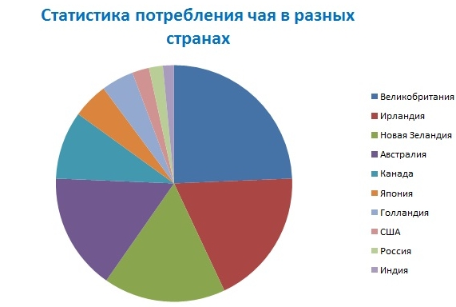

ПРИЛОЖЕНИЕ 2

Лидеры по уровню знания марок чаяв мире.

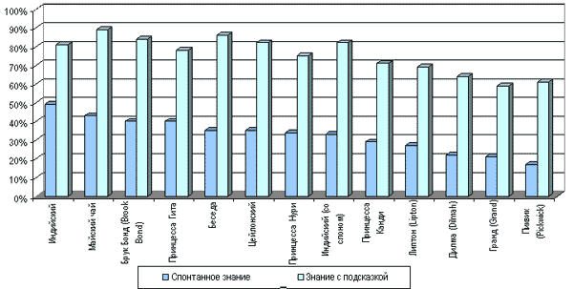

ПРИЛОЖЕНИЕ3
Рекламы марок в наибольшей степени известные россиянам

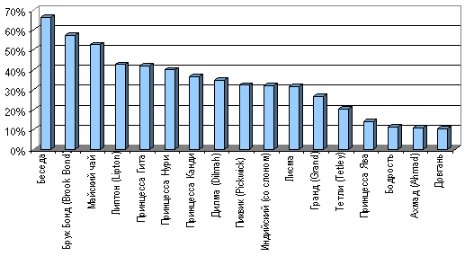

ПРИЛОЖЕНИЕ 4
Частота потребления различных типов чая в России

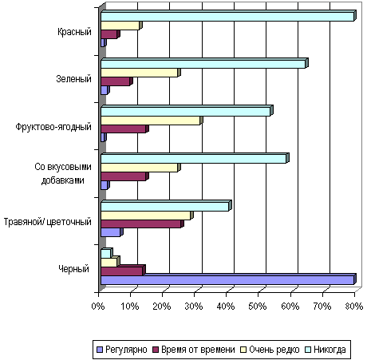

ПРИЛОЖЕНИЕ 5
С чем обычно пьют чай

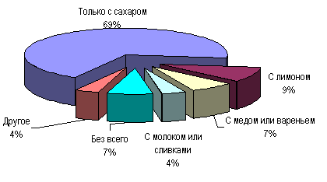

ПРИЛОЖЕНИЕ 6
Употребление чая в различных упаковках

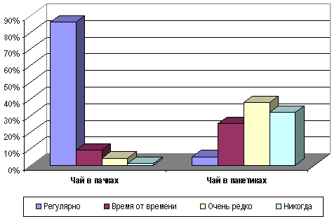

ПРИЛОЖЕНИЕ 7
Частота покупки чая в России

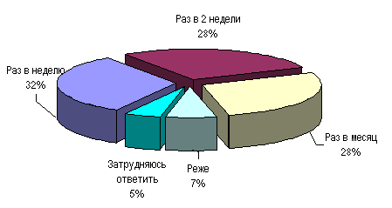

ПРИЛОЖЕНИЕ 8
Место покупки

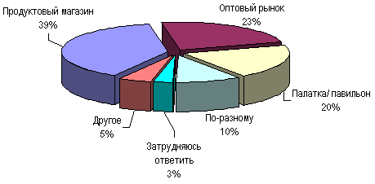

ПРИЛОЖЕНИЕ 9
Важность различных критериев при выборе чая

ПРИЛОЖЕНИЕ 10
Результаты анкетирования
Возраст | Любите ли вы пить чай? | Какие добавки к чаю вы предпочи-таете? | Как часто пьете чай? (за день) | Какой чай предпочитаете? | Какую марку чая вы предпочитаете? | Какой вид чая вы предпочитаете? | Как часто вы покупаете чай | Чем вы руководствуетесь при выборе чая? | Где вы предпочитаете покупать чай? | Покупаете ли вы чай для всей семьи или для каждого члена семьи разный?
11 | Да | Лимон | Редко | В пакетиках | «Гринфилд» | Черный | Раз в месяц | Аромат | Супермаркет | Другой вариант
11 | Люблю | Молоко | Часто | Листовой | «Лисма» | Красный | Раз в месяц | Вкус | Супермаркет | Другой вариант
11 | Да | Лимон | Редко | В пакетиках | «Принцесса Нури» | Другой вид | Раз в месяц | Аромат | Супермаркет | Для каждого разный
11 | Да | Лимон | Часто | В пакетиках | «Принцесса Нури» | Другой вид | Раз в неделю | Аромат | Супермаркет | Для всей семьи
13 | Да | Сахар | Часто | Листовой | «Хэйлис» | Зеленый | Раз в неделю | Аромат | Супермаркет | Для всей семьи
13 | Да | Сахар | Редко | Листовой | Нет предпочтений | Зеленый | Раз в неделю | Аромат | Супермаркет | Для всей семьи
12 | Да | Сахар | Часто | В гранулах | «Гринфилд» | Зеленый | Раз в неделю | Вкус | Супермаркет | Для всей семьи
12 | Не очень | Сахар | Часто | В пакетиках | Нет предпочтений | Зеленый | Раз в месяц | Вкус | Супермаркет | Для всей семьи
15 | Да | Сахар | Часто | Листовой | «Хэйлис» | Красный | Раз в месяц | Вкус | Супермаркет | Для всей семьи
15 | Не очень | Сахар | Часто | В гранулах | «Липтон» | Красный | Раз в месяц | Вкус | Другой вариант | Для всей семьи
15 | Не очень | Сахар | Часто | Листовой | Нет предпочтений | Зеленый | Раз в месяц | Вкус | Другой вариант | Для всей семьи
15 | Очень | Лимон | Часто | Листовой | Нет предпочтений | Черный | Раз в месяц | Вкус | Другой вариант | Для всей семьи
15 | Очень | Молоко | Часто | Листовой | Нет предпочтений | Черный | Раз в месяц | Вкус | Супермаркет | Для всей семьи
28 | Да | Сахар | Почти не пью | В пакетиках | «Гринфилд» | Черный | Раз в месяц | Вкус | Супермаркет | Для всей семьи
29 | Очень | Сахар | Часто | Листовой | Нет предпочтений | Черный | Раз в месяц | Торговая марка | Специализированный магазин | Для всей семьи
42 | Да | Молоко | Часто | В гранулах | «Липтон» | Черный | Раз в месяц | Вкус | Другое место | Для всей семьи
30 | Да | Лимон | Почти не пью | В пакетиках | «Беседа» | Черный | Раз в месяц | Торговая марка | Специализированный магазин | Для каждого разный
46 | Да | Сахар | Почти не пью | Листовой | «Гринфилд» | Черный | Раз в месяц | Вкус | Специализированный магазин | Для всей семьи
48 | Очень | Молоко | часто | Листовой | «Гринфилд» | Черный | Раз в месяц | Торговая марка | Специализированный магазин | Другой вариант
49 | Да | Молоко | Часто | В пакетиках | Нет предпочтений | Черный | Раз в месяц | Вкус | Специализированный магазин | Для всей семьи
52 | Да | Сахар | Почти не пью | В гранулах | «Беседа» | Зеленый | Раз в пол года | Цена | Супермаркет | Для всей семьи
52 | Да | Молоко | Часто | В пакетиках | Нет предпочтений | Красный | Раз в пол года | Цена | Супермаркет | Для каждого разный
56 | Нет | Сахар | редко | В пакетиках | Нет предпочтений | Зеленый | Раз в пол года | Цена | Супермаркет | Для всей семьи
57 | Да | Молоко | редко | Листовой | «Гринфилд» | Зеленый | Раз в год | Цена | Другое место | Для всей семьи
58 | Очень | Сахар | Часто | Листовой | Нет предпочтений | Черный | Раз в месяц | Торговая марка | Специализированный магазин | Для всей семьи
60 | Да | Молоко | Часто | В гранулах | «Липтон» | Черный | Раз в месяц | Вкус | Другое место | Для всей семьи
60 | Да | Лимон | Почти не пью | В пакетиках | «Беседа» | Черный | Раз в месяц | Торговая марка | Специализированный магазин | Для каждого разный
60 | Да | Сахар | Почти не пью | Листовой | «Гринфилд» | Черный | Раз в месяц | Вкус | Специализированный магазин | Для всей семьи

ПРИЛОЖЕНИЕ 11
Анкета
- Пьете ли вы чай?
- да
- не очень
- нет
- Какие добавки к чаю вы предпочитаете?
- сахар
- лимон
- молоко
- другой вариант
- Как часто вы пьете чай?
- часто
- редко
- почти не пью
- Какой чай предпочитаете?
- листовой
- в пакетиках
- в гранулах
- Какую марку чая вы предпочитаете?
- нет предпочтений
- «Гринфилд»
- «Принцесса Нури»
- «Липтон»
- «Хэйлис»
- «Беседа»
- «Лисма»
- Какой вид чая вы предпочитаете?
- черный
- зеленый
- красный
- другой вид
- Как часто вы покупаете чай?
- раз в неделю
- раз в месяц
- раз в полгода
- раз в год
- Чем вы руководствуетесь при выборе чая?
- вкусом
- ароматом
- ценой
- торговой маркой
- Где вы предпочитаете покупать чай?
- в супермаркетах
- в специальных чайных магазинах
- других местах
- Покупаете ли вы чай для всей семьи или для каждого члена семьи разный?
- один для всей семьи
- для каждого разный
- другой вариант

ПРИЛОЖЕНИЕ 12
Сводные таблицы результатов анкетирования

- Любите ли вы пить чай?

Да | 24 | 85,7%
Не очень | 3 | 10,7%
Нет | 1 | 3,5%

- Какие добавки к чаю вы предпочитаете?
Сахар | 14 | 50%
Лимон | 8 | 28,5%
Молоко | 3 | 10,7%
Другой вариант | 3 | 10,7%

- Как часто вы пьете чай?
Часто | 19 | 67,8%
Редко | 5 | 17,8%
Почти не пью | 4 | 14,2%

- Какой чай предпочитаете?
Листовой | 19 | 67,8%
В пакетиках | 3 | 10,7%
В гранулах | 6 | 21,4%

- Какую марку чая вы предпочитаете?

Нет предпочтений | 9 | 32,1%
«Гринфилд» | 8 | 28,%
«Принцесса Нури» | 4 | 14,2%
«Липтон» | 2 | 7,14%
«Хэйлис» | 2 | 7,14%
«Беседа» | 2 | 7,14%
«Лисма» | 1 | 3,6%

- Какой вид чая вы предпочитаете?

Черный | 15 | 53,6%
Зеленый | 8 | 28,6%
Красный | 4 | 14,2%
Другой вид | 1 | 3,6%

- Как часто вы покупаете чай?

Раз в неделю | 8 | 28,6%
Раз в месяц | 16 | 57,1%
Раз в полгода | 3 | 10,7%
Раз в год | 1 | 3,6%

- Чем вы руководствуетесь при выборе чая?

Вкус | 16 | 57,1%
Аромат | 5 | 17,8%
Цена | 4 | 14,2%
Торговая марка | 3 | 10,7%

- Где вы предпочитаете покупать чай?
Супермаркет | 16 | 57,1%
Специализированный чайный магазин | 5 | 17,8%
Другие места | 7 | 25%

- Покупаете ли вы чай для всей семьи
или для каждого члена семьи разный?

Один для всей семьи | 22 | 78,5%
Для каждого разный | 4 | 14,2%
Другой вариант | 2 | 7,14%

ПРИЛОЖЕНИЕ 13
Процентное соотношение социологического опроса

ПРИЛОЖЕНИЕ 14
Что вы знаете о традициях чаепития в Англии и России?
- Когда впервые чай попал в Россию?

А) в 15 веке Б)в 16 веке В) в 17 веке Г) в 19 веке Д) в 20 веке

- Когда впервые чай попал в Англию?

А)в 15 веке Б)в 16 веке В)в17 веке Г) в 18 веке Д)в 20 веке

- Что является наиболее важным в русском чаепитии?

А) общение Б) еда В) стиль

- Что является наиболее важным в английском чаепитии?

А) стильБ) общениеВ) еда

- Какой чай называют «чаем по-русски»?

А)с молоком Б)с лимоном В) с перцем Г) с жасмином

- Какой чай называют «чаем по-английски»?

А)с лимоном Б)с мятой В)с молоком Г) с мелиссой

- Какой чай традиционно подают к столу в России?

А) зеленый Б) черный В) красный Г) желтый

- Какой чай традиционно подают к столу в Англии?

А) зеленыйБ) черныйВ) красныйГ) несколько сортов

- В какой стране чай иногда пьют из стакана в подстаканнике?

А) в АнглииБ) в РоссииВ) в Китае

- В какое время проходит традиционное английское чаепитие?

А)в11.00Б) в 17.00В) в 20.00

- Сколько чашек чая ежедневно выпивают англичане?

А)50 тысяч Б)50 млн В) 165 млн

ПРИЛОЖЕНИЕ 15
Анализ анкетирования учащихся

Приложение 16
Традиционное английское чаепитие

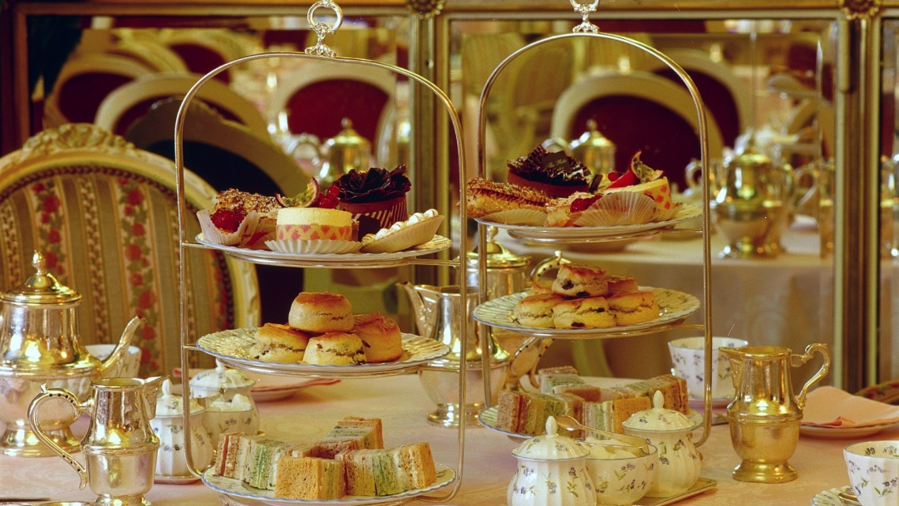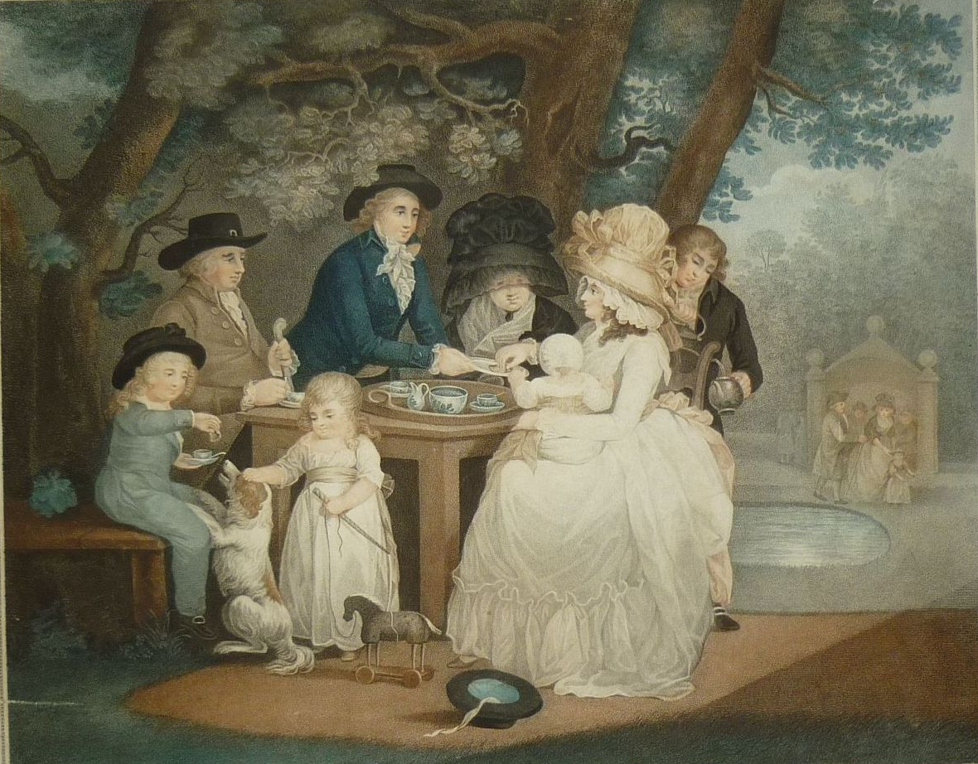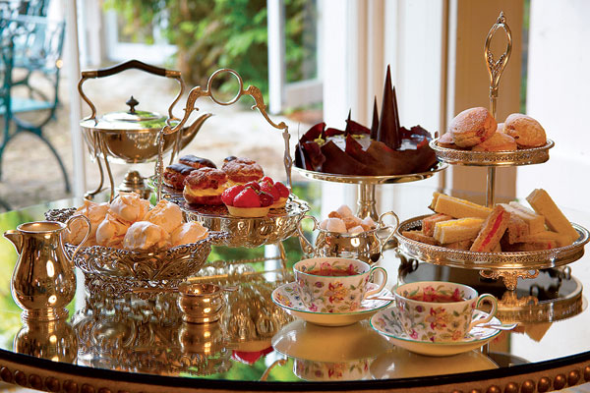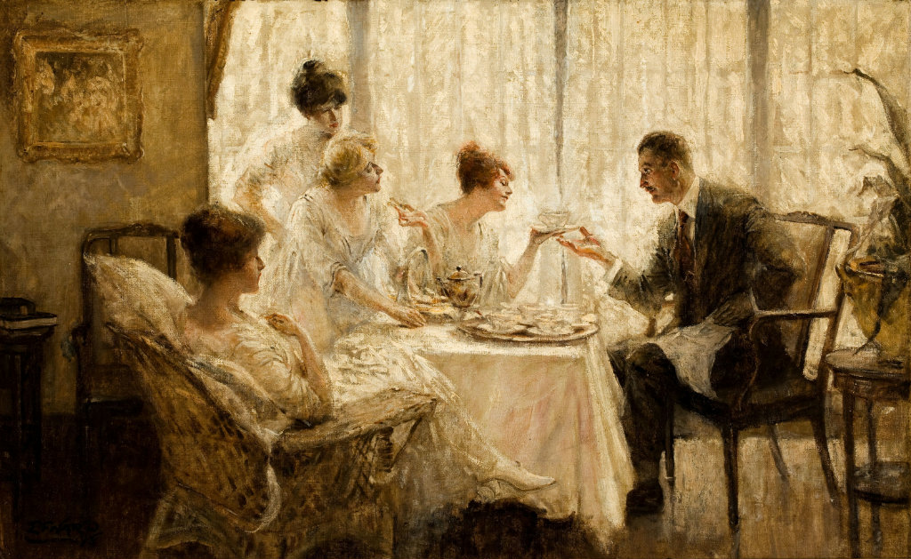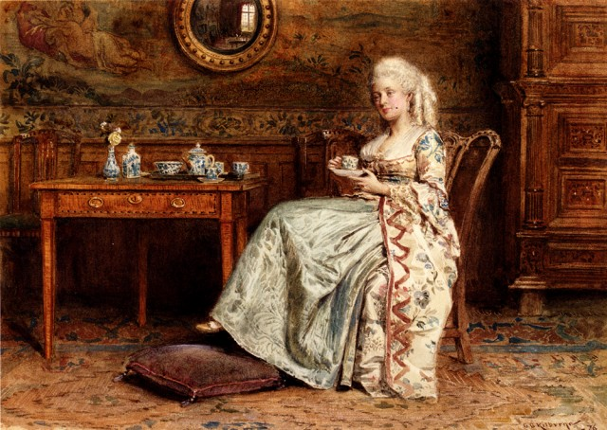

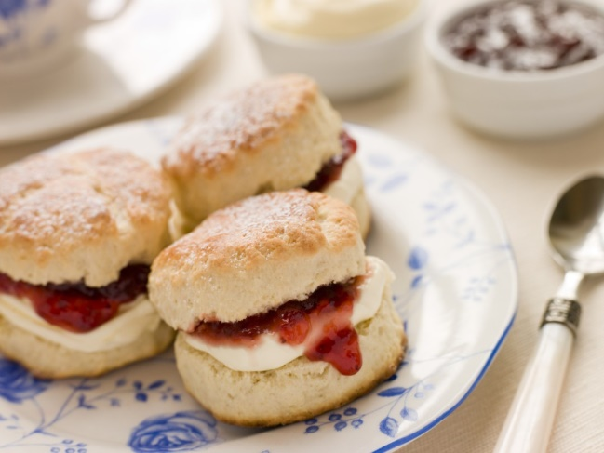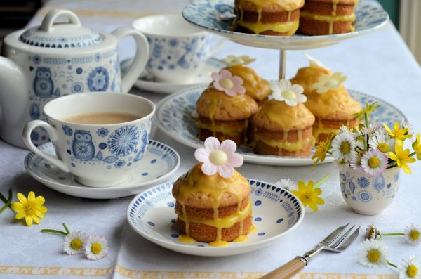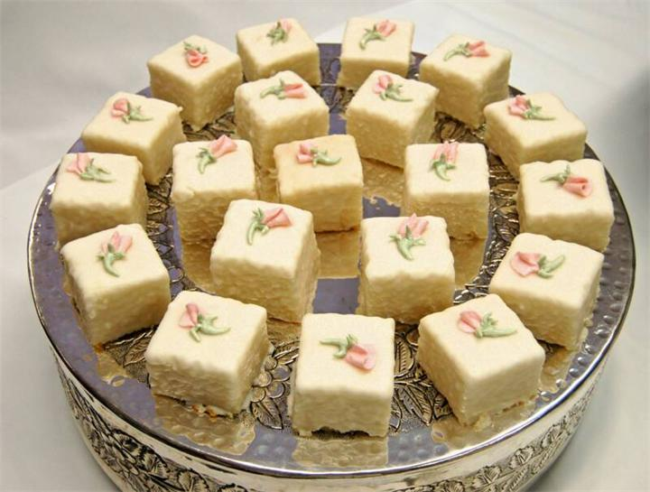

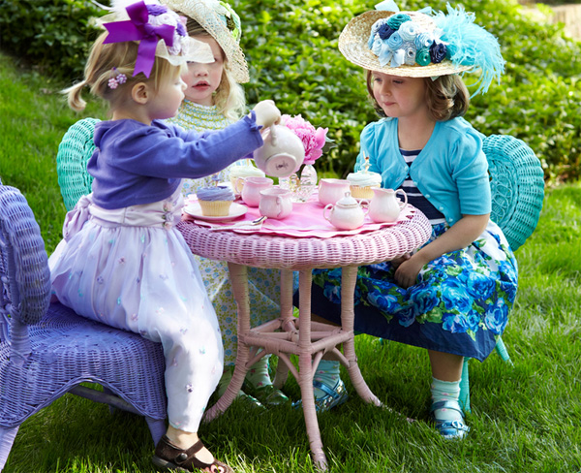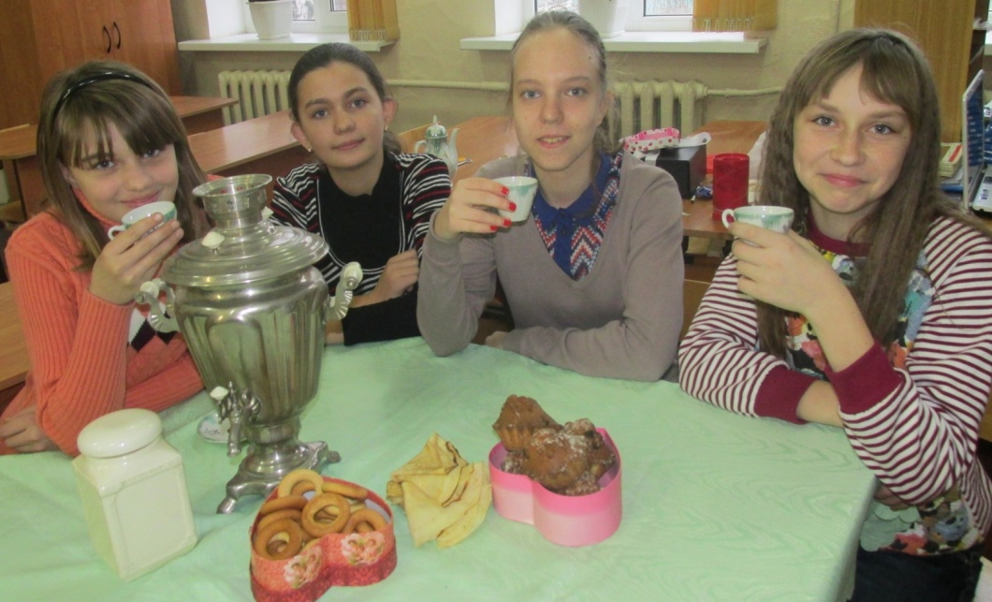

Приложение 17
Традиционное русское чаепитие
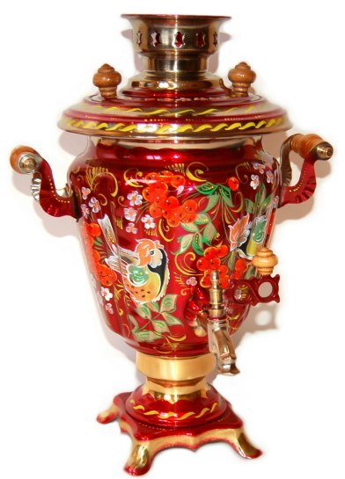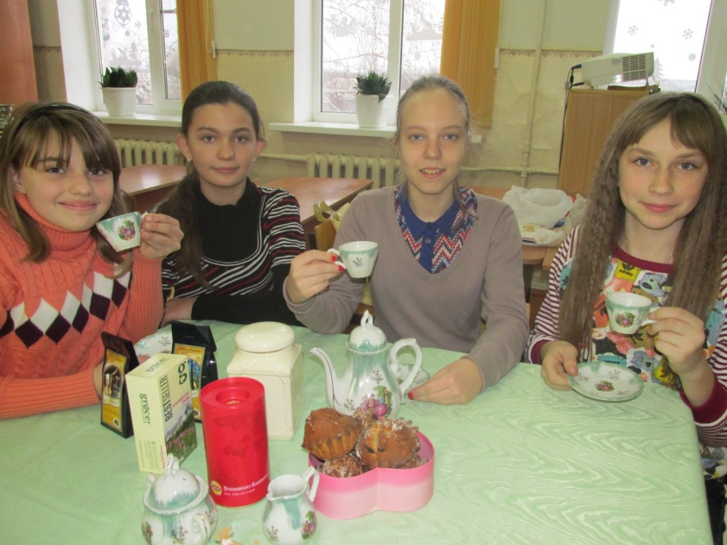
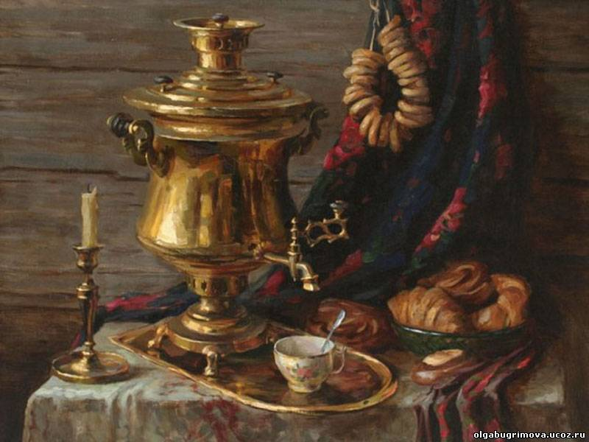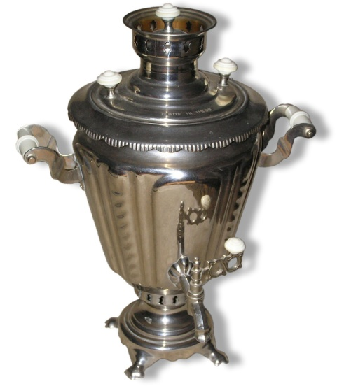
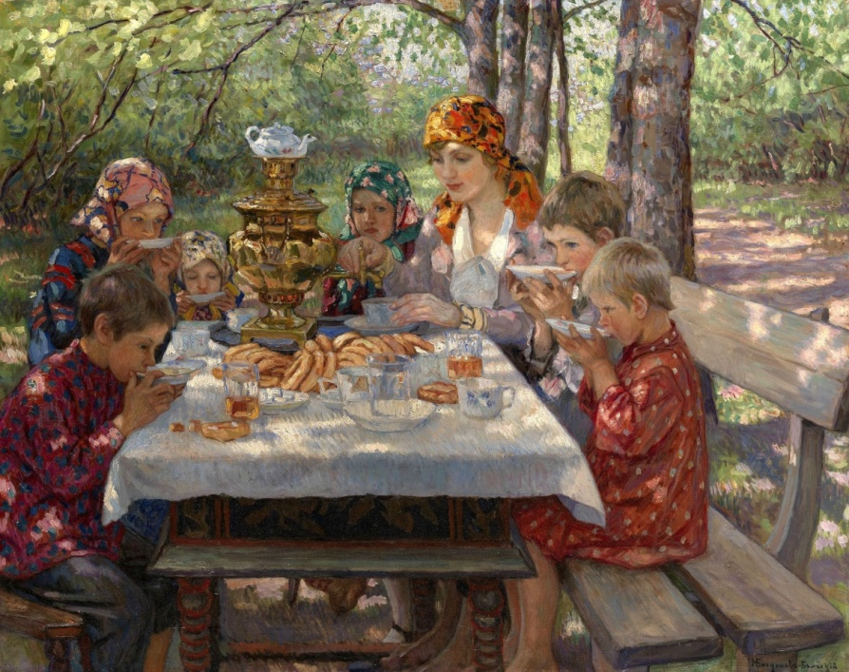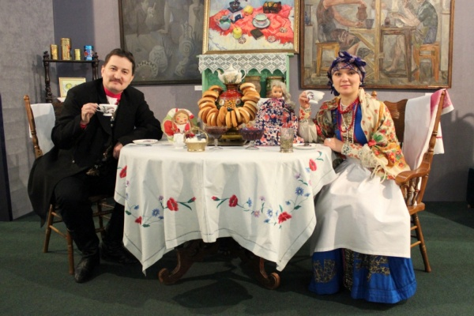

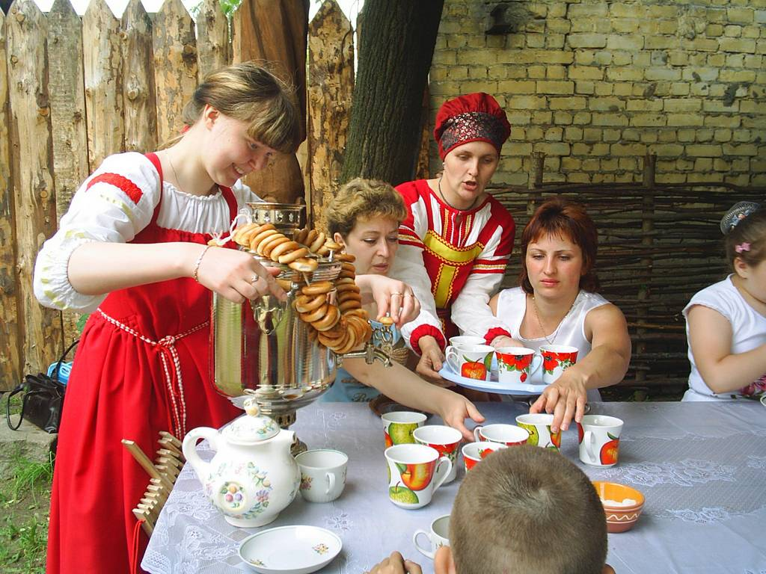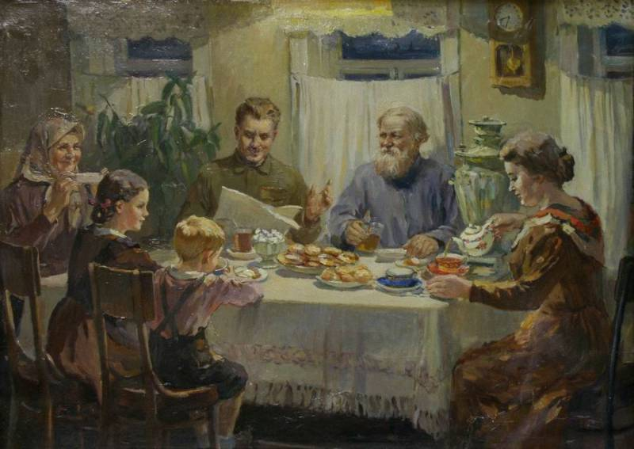

Приложение 18
Сравнительная характеристика

Приложение 2

Буклеты «Традиции русского чаепития» и «Традиции английского чаепития»
Буклет 1

Буклет 2
«Английское чаепитие»

